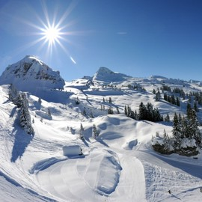
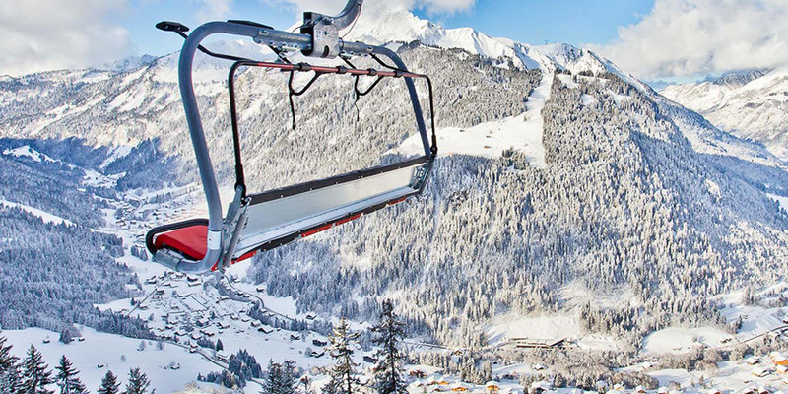

Ski Aventure : le ski découverte à la journée
Du 05.01 au 07.02.2020 et du 08.03 au 15.04.2020

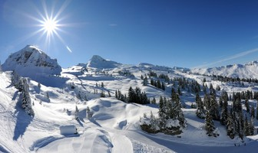
Nos moniteurs vous entraînent dans des aventures inédites....
Laissez-vous surprendre par la découverte des paysages qu'offre ce fabuleux Domaine des Portes du Soleil. Situé entre la France et la Suisse, le Domaine des Portes du Soleil est l'un des plus grands au monde. Prenez le temps de passer la frontière ski aux pieds, dans un cadre enchanteur, d'une beauté exceptionnelle. En petit groupe, sur 1, 2 ou 3 jours, votre moniteur passionné vous fera partager ses compétences et connaissances des coins les plus exquis. N'attendez plus... Optez pour cette bouffée d'air pur, ce sentiment de bien-être et de grandeur....
A partir de 14 ans révolu- Bon niveau de ski à partir de 64 € la sortie.

Au Programme :
Journée du Lundi - Domaine Des Portes du Soleil Secteur Les Gets/Morzine
Journée du Mercredi - Domaine des Portes du soleil Secteur Avoriaz/Chatel
Journée du vendredi – Domaine des Portes du Soleil secteur Avoriaz /Suisse

Attention : déjeuner non inclus dans le tarif + forfait PDS requis et non inclus dans le tarif.

